Matemàtiques 4t ESO
Treball sobre els número π

Origen i càlcul del nombre
El símbol π es pronuncia [pi] i és la setzena lletra de l'alfabet grec.
El nombre Pi és el nombre més estudiat (i més aclamat) de les matemàtiques, ja que es tracta d'un número que té infinites xifres decimals. Es creu que el seu origen es remunta a l'any 2000 a.C i representa una de les constants matemàtiques més importants utilitzada habitualment en matemàtiques, física i enginyeria. No en va, és una de les constants matemàtiques més comuns en les equacions de la física, juntament amb el nombre e (conegut també com a número d'Euler o constant de Napier).
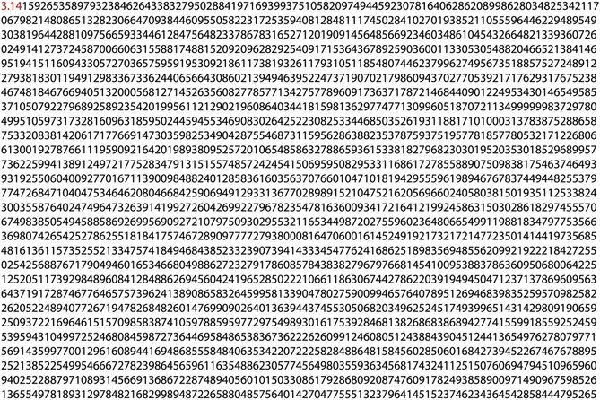
En geometria euclidiana, π es defineix com la proporció entre el perímetre d'una circumferència i el seu diàmetre:
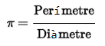
El fet que aquesta proporció sigui constant, independentment de la mida de la circumferència, és el que permet que π es pugui definir. Per exemple, si una circumferència té un diàmetre doble que un altre també té doble perímetre, per tant el quocient entre les dues magnituds és el mateix. Això és una conseqüència de les propietats de les figures semblants. Euclides estableix que en les figures semblants totes les distàncies entre els punts homòlegs guarden la mateixa proporció.
Evolució
A causa de que aquest número serveix per calcular l'àrea d'un cercle, el seu perímetre o el volum d'un cilindre, s'aplica a la fabricació de pneumàtics, ampolles, gots o rellotges. En astronomia, també s'utilitza (per la NASA) per calcular la quantitat d'hidrogen que es requereix en les missions espacials o per calcular les extensions de territori dels diferents planetes. També té gran utilitat en estadística, en trigonometria oa la topografia.

Curiositats
Es tracta d'un nombre tan aclamat que compta fins i tot amb la seva pròpia celebració. El 14 de març (3/14) a les 01:59 PM és el moment més important de la celebració, per l'aproximació de sis dígits: 3,14159.
El 14 de març també coincideix amb el curiós Dia Internacional de la Mamada i el Filet (en contrapartida al Dia de Sant Valentí i que fa honor a dos dels plaers més desitjats); el dia de publicació de la versió 1.0.0 del nucli de Linux el 1994; el dia de naixement del físic alemany Albert Einstein en 1879; el dia de naixement del naturalista espanyol Félix Rodríguez de la Font en 1928; o el dia de la mort del filòsof i economista Karl Marx en 1883.

